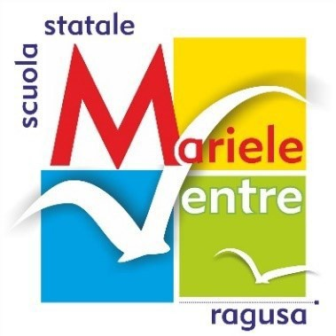 | Via Piccinini s.n. 97100 RAGUSA Codice Meccanografico RGEE009005 Codice Fiscale 92020930886  Codice univoco d’Ufficio UF9VXW  Telefono 0932 734422 - 734921  P.E.O. rgee009005@istruzione.it  P.E.C. rgee009005@pec.istruzione.it  Sito web www.scuolamarieleventre.edu.it |   
Titolo del progetto: STempact: il futuro siamo noi
Codice identificativo progetto: M4C1I3.1-2023-1143-P-28898
CUP: F24D23001280006

Cognome: ___________________________
Nome:_______________________________
AUTOVALUTAZIONE DEI TITOLI

Per i Collaboratori Scolastici:

 | Titolo valutabili | A cura del candidato | Riservato alla commissione
 | Incarichi precedenti in progetti di uguale tipologia (PON – FESR - PNRR): 5 p. MAX 10 incarichi | n°
 | Anzianità di servizio  1 punto per ogni anno di servizio | n.°

